111年度新生公園七星農業學苑7-9月夏耘班系列課程
夏天這個季節正是萬物生長力最旺盛的季節，炎熱的夏天人們喜歡躲進冷氣房中，因此特別邀請台大葉老師介紹室內空氣清淨機，運用植物空氣清淨的能力提供室內最舒服乾淨的空氣，解決了人們呼吸道的問題，身邊毫不起眼的植物竟然有驚人的療效，另外邀請南港農民代表闕老師，帶領學員製作坊間最流行的保健萬用紫雲膏，為迎接缺水的夏天到來，如何有效率的進行噴灌照顧植物成為一項重要的課題，遠從高雄邀請古老師教導大家，全自動化雲端監控噴灌系統的設計安裝，在這個夏天不會浪費公共用水，有效率地讓食物喝得到水。

一、 主辦單位：臺北市政府工務局公園路燈工程管理處、財團法人七星農業發展基金會。
二、 上課時間：每週三下午14：00~16：00。
三、 上課地點：臺北市中山區新生北路3段105號 (新生公園綠化教室)
四、 報名資格：冬藏玫瑰班系列針對園藝農業有興趣之民眾第一次參與報名者
五、 報名方式：111年7月4日上午９時起(http://www.agri.org.tw) 七星農業發展基金會網站，點選農業學苑招生(依報名先後限額30名)。確認報名成功者將可收到上課通知郵件(報名者請確認個人網址無誤)。
六、 交通：捷運淡水線圓山站下、公車606、277、285、685、612、279、新生北路民族東路口站下車
七、 綠化課程為預排課程，如有異動於上課前一週公告教室。若遇颱風或豪大雨，將依臺北市政府宣佈停課，亦即停課。
八、 防疫配合措施：
1、課程採實名制，請學員於駐警室前掃QR Code並出示上傳資料或攜帶身分證件掃檔。
2、請學員進教室前請先測量體溫(37℃不得入內參與課程)並於課程期間全程配帶醫療罩。
3、本課程上課人員，包含講師、工作人員，請於上課前進入教室額滿後，不再開放入場。
4、請學員依工作人員指示入座並保持適當距離。
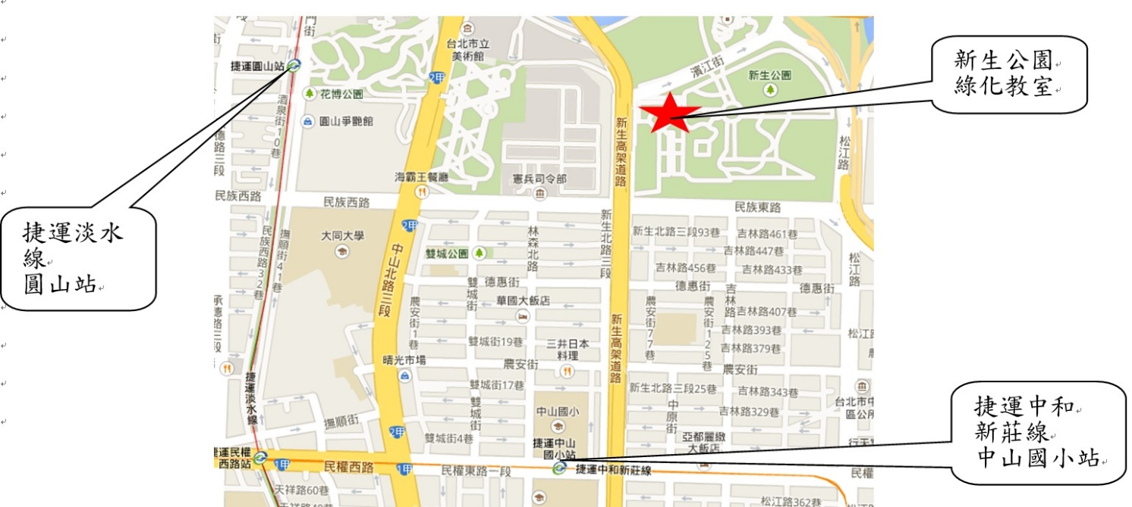
新生教室位置圖:

七星農業學苑夏耘班系列

場次 | 日期 | 主題 | 老師 | 名額
1 | 7月13日 | 夏耘班開學主題園區設計 | 蔡其昌 七星農業發展基金會 研究員 | 30
2 | 7月20日 | 室內植物清淨機 | 葉德銘 台灣大學園藝系 教授 | 30
3 | 7月27日 | 高空樹木修剪實務 | 雷時生 樹藝工作室 攀樹專家 | 30
4 | 8月3日 | 養生紫雲膏操作分享 | 闕淑惠 可染坊 負責人 | 30
5 | 8月10日 | 都市農夫資材選擇技巧 | 陸莉娟 信義社區大學 老師 | 30
6 | 8月17日 | 木趣植物DIY創作 | 陳秋鵬 公園路燈工程管理處 老師 | 30
7 | 8月24日 | 綠窗簾談社區園藝維護 | 李碧耆 吉利園藝公司 總經理 | 30
8 | 8月31日 | 有機農場的生態共存 | 林明淑 椿萱休閒農場 場長 | 30
9 | 9月7日 | 園藝與樂活養生 | 張育森 台灣大學園藝系 教授 | 30
10 | 9月14日 | 植栽維生系統理論與實務 | 古琴昌 綠興有限公司 總經理 | 30
11 | 9月21日 | 多角化農場經營管理 | 林海平 景觀公會 理事 | 30

報名成功者可於參加名單中看到自己姓名。名額滿時即無法報名，開課中如有空席，本會將立即公告於網站最新消息中。因課程全程免費名額有限無故缺課超過3次者，本會將名額重新釋出給予有心參加者。

